附件一：报名资格确认流程
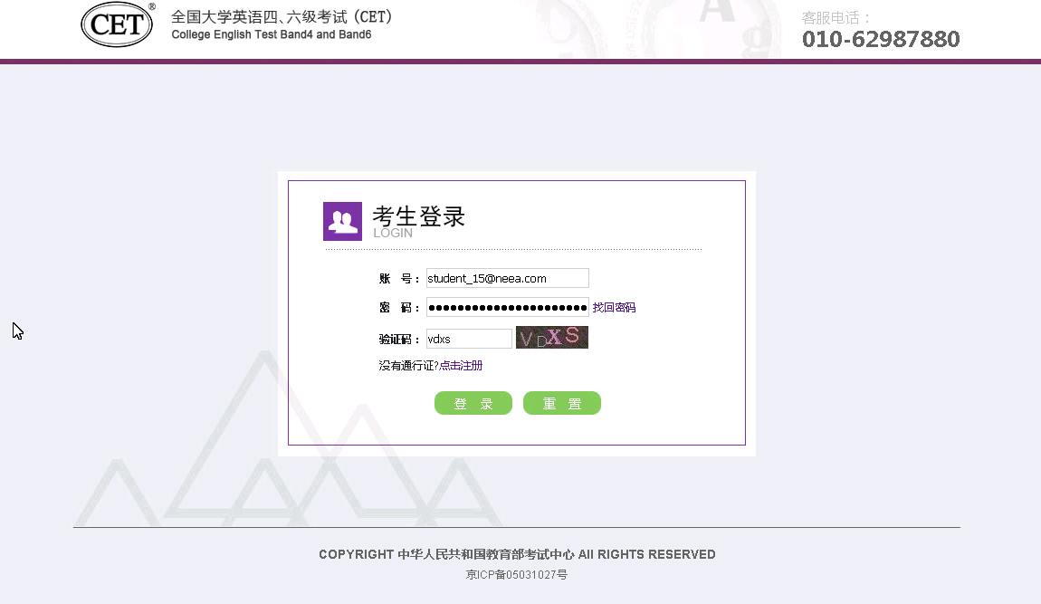
考生输入账号、密码、验证码，点击“登录”按钮
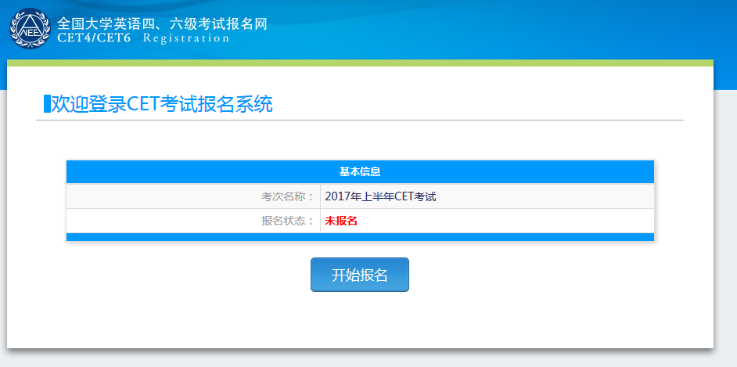
点击“开始报名”
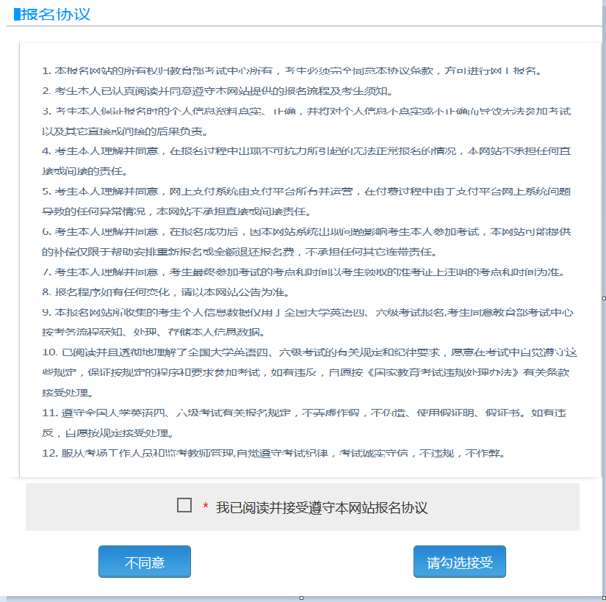
报名协议页面，勾选同意
进入资格查询页面，输入考生的姓名、证件号、选择证件类型点击“查询”按钮
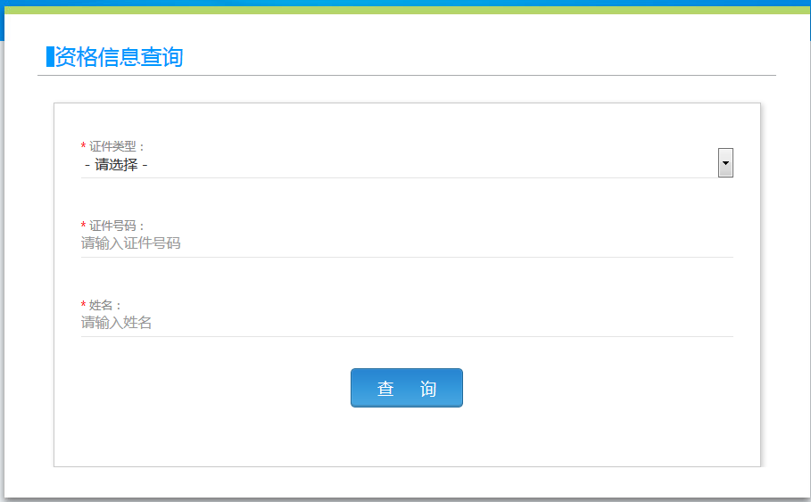
进入资格信息确认页面

_____________________________
考生可以在这个页面，检查自己的照片和基本信息是否正确，查看自己的报考资格科目和进行CET6资格复核申请。

